Programa: | Audio DVD Maker 1.0
Protección: | Name/Serial
Objetivos: | Conseguir que acepte cualquier serial
URL descarga: | www.dvd-x-player.com
Dificultad: | Muy fácil
Herramientas: | OllyDbg 1.10
Cracker: | SyXe'05 [hAcK-c0d3d] [CracksLatinos] | Fecha: 06-09-2005

Hola a todos nuevamente!!

Hoy nos vamos a ocupar de un programita con una protección sencillota, se trata de un Name/Serial común, trae alguna sorpresilla y no corre bien pero lo superaremos no hay problema. Lo primero como siempre será mirarlo con PEiD o RDG Packer que nos dice que no está comprimido, además nos dice que está compilado en “Microsoft Visual C++ 6.0”

Con esto ya nos podemos ir a Ollydbg, cargar el programa y darle a F9 para que corra, peeeeeeeero no corre bien ya que Olly se queda tirado aquí:

00406CE8 |. 8B40 14 MOV EAX,DWORD PTR DS:[EAX+14] ;en esta instrucción ¿?
00406CEB |. 05 6C070000 ADD EAX,76C
00406CF0 |. 3D D2070000 CMP EAX,7D2

intento tracear el SEH pero no veo nada claro

004452B0 /$ 55 PUSH EBP ; Structured exception handler
004452B1 |. 8BEC MOV EBP,ESP
004452B3 |. 83EC 08 SUB ESP,8

para más confusión encontramos esta curiosa string en el código:

00406D33 |. 40 INC EAX
00406D34 |. 83F8 0C CMP EAX,0C
00406D37 |. 7E 16 JLE SHORT AudioDVD.00406D4F
00406D39 |> 68 A8134800 PUSH AudioDVD.004813A8 ; ASCII "Cracker!"
00406D3E |. 8BCE MOV ECX,ESI
00406D40 |. C785 E4010000>MOV DWORD PTR SS:[EBP+1E4],0
00406D4A |. E8 E3480500 CALL AudioDVD.0045B632

Nos habrán detectado? Esto está además justo debajo del lugar donde Olly se clava y queda a la vista (por eso lo vi), si subimos hacia arriba encontramos un salto que nos mete de pleno en la zona peligrosa:

00406BAD |. E8 F7480500 CALL AudioDVD.0045B4A9
00406BB2 |. 8B85 E4010000 MOV EAX,DWORD PTR SS:[EBP+1E4]
00406BB8 |. 3D B44E0000 CMP EAX,4EB4
00406BBD |. 0F85 0B010000 JNZ AudioDVD.00406CCE

ese JNZ nos lleva a la citada instrucción donde se queda Olly sin saber que hacer diciendo “Debuugged program was unable to process excepcion” en esta situación podemos mirar qué valores espera el programa y porqué no le están llegando, investigar el contenido de la variable local [EBP+1E4] a ver de dónde obtine el valor final y porqué no vale 04EB4h, pues si este fuera su valor el salto en :406BBD no se produciría y no llegaríamos a la zona del error. Como siempre optaremos por la solución más sencilla, en un alto porcentaje de las veces esta suele ser la correcta ;-)

Entonces si nos ponemos solbre el salto y lo nopeamos al dar RUN aparecerá la nag del programa, jejeje.. otra vez da resultado (simpre hay que empezar con lo sencillo) si no sale pues ya se irán complicando solas para eso siempre tenemos tiempo.

Bueno pues aparece esta nag:

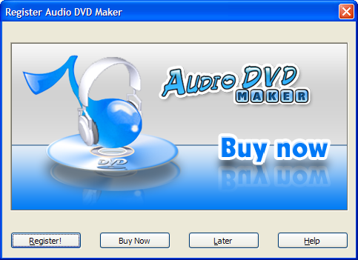

Vaya cosas que hacen estos nuevos programas ¿?

Intentaremos registrarnos ya que estamos aquí, ponemos antes un par de BP’s en MessageBoxA/W por si hace uso de estas API’s para mostrar el mensaje de error que sabemos que tiene, ponemos un serial y efectivamente para por el primero de ellos MessageBoxA y se llamó desde:

004198CA |. 52 PUSH EDX ; /Style
004198CB |. 8B5424 1C MOV EDX,DWORD PTR SS:[ESP+1C] ; |
004198CF |. 50 PUSH EAX ; |Title
004198D0 |. 51 PUSH ECX ; |Text
004198D1 |. 52 PUSH EDX ; |hOwner
004198D2 |. FF15 08C54600 CALL DWORD PTR DS:[<&USER32.MessageBoxA>>; \MessageBoxA

Desde aqui nos muestra el mensaje de error, si traceamos hasta el ret caemos en esta parte:

00422409 . E8 52D80000 CALL AudioDVD.0042FC60 ; \AudioDVD.0042FC60
0042240E . 3BC3 CMP EAX,EBX
00422410 . 0F85 92000000 JNZ AudioDVD.004224A8 ; Bonito salto
00422416 . 53 PUSH EBX
00422417 . 68 C0864800 PUSH AudioDVD.004886C0
0042241C . 68 34314800 PUSH AudioDVD.00483134 ; ASCII "Invalid Registration info."
00422421 . 53 PUSH EBX
00422422 . E8 2974FFFF CALL AudioDVD.00419850 ; De aquí venimos
00422427 . 83C4 10 ADD ESP,10 ; y aquí salimos

Esta zona parece importante, pongamos un BP en :422409 y volvamos a poner el serial que pusimos pero ahora Olly saltará antes que aparezca el mensaje de error. Entramos en el call y no vemos mucho que se diga, un loop con un CALL en su interior donde repite las pasadas 40h veces (o sea 64) luego sale compara SL con BL y si no son iguales salta hacia un XOR EAX,EAX muy malo para nuestros planes, optaremos pues visto lo visto por parchear, de momento invertimos el flag Zero a la salida del call a ver si vamos bien, vemos que así es:

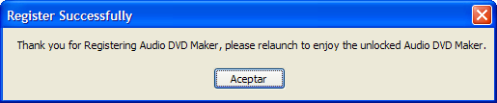

Aunque no es mucho porque dice que reiniciemos para entrar en la versión registrada o desbloqueada como pone realmnente, lo que haremos será modificar el CALL para que retorne EAX==1 a ver si surge efecto, si esto no sale deberemos estudiar más atentamente el código de esta parte que es donde parece ser se cuece todo, al final del call tenemos unos NOP’s que nos van de muerte, pondremos allí la puntilla, jeje.. cambiamos:

0042FD22 \. C2 0400 RETN 4
0042FD25 90 NOP

POR:
0042FD22 40 INC EAX
0042FD23 C2 0400 RETN 4

Salvamos los cambios y al reiniciar mirad que pasa…

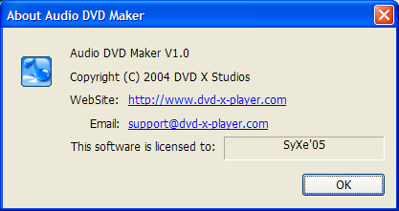

De más está decir que entramos sin la nag ni nada, perfecto!! Funciona si lo depuramos pero si lo lanzamos desde el explorer pega un petardazo, que cosas más raras en serio, creo que es la segunda vez que esto me ocurre en un programa, no suele pasar pero pasar pasa. evitamos este posible “fallo” nopeando el salto maldito que antes vimos, o sea, cambiando:

00406BBD |. /0F85 0B010000 JNZ AudioDVD.00406CCE POR:
00406BBD 9090 90909090 NOP’s

Y ahora sí arranca lo depuremos o no y nos reconoce como usuario registrado.

Esta ha sido una práctica muy fácil, demaisado y todo, pero bueno también hay programas así no todo son empakados!!

Para cualquier duda o pregunta ya sabéis:

syxe00@yahoo.es
syxe00@hotmail.com

Dedicado a todo CracksLatinos...

